暨南大学本科实验报告专用纸
课程名称 计算机网络实验 成绩评定
实验项目名称 数据链路层和网络层协议分析 指导教师 潘冰
实验项目编号 实验项目类型 实验地点
学生姓名 王韬 学号 2017051100
学院 智能科学与工程学院 系 专业 信息安全
实验时间 年 月 日 午～ 月 日 午 温度 ℃湿度 一、实验目的
1、理解链路层、网络层主要协议格式，以及协议的工作原理
2、理解网关和子网掩码概念
3、学会利用网络嗅探器（如Wireshark）分析协议格式和协议的工作过程
4、学会使用ping、tracert、arp等命令并使用嗅探器分析其工作过程。

二、实验环境
本机：win10 虚拟机：Windows server2003，windows7

三、实验内容
1、用嗅探器捕获数据包。
2、分析以太网帧、ARP协议、IP协议、ICMP协议格式
3、分析PING、TRACERT、ARP命令的工作过程
4、通过修改主机的网关为指定默认网关、本机IP地址或不设置网关，观察ping的结果，用嗅探器捕获数据包并分析。

四、实验步骤
本机IP：
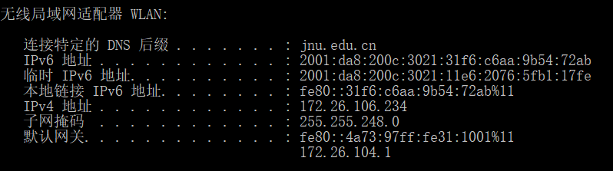
Windows server2003虚拟机IP：
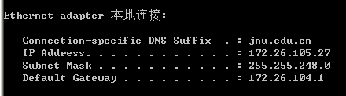
Win7虚拟机IP：
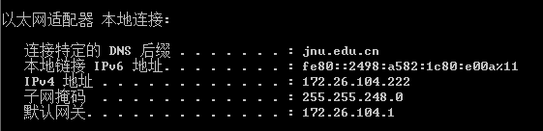

（一）以太网协议分析
本机向win7虚拟机发送ping报文，捕获数据包如下：
选取第二帧查看MAC帧信息，如下图：
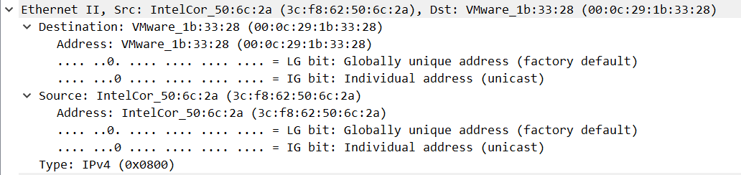
图中destination为目的地址，即win7虚拟机的MAC地址，占6个字节；source为本机MAC地址，占6个字节；Type表示帧类型为IP帧。

（二）ARP协议分析
查看本机arp表：
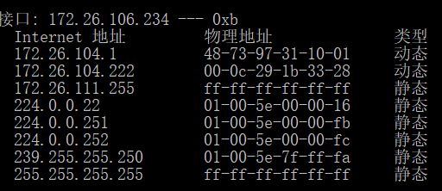
可见arp表中包含win7虚拟机的记录，首先使用arp -d删除该记录：
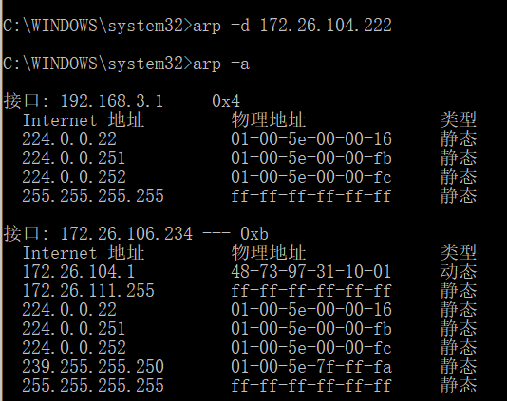
此时win7虚拟机的记录已从arp表中删除。
本机向win7虚拟机发送ping报文，捕获到arp数据包如下：
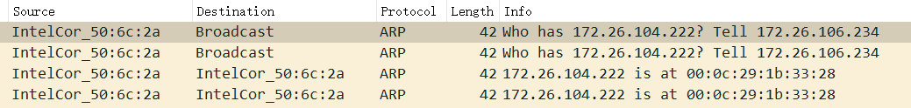
网关发起arp广播，询问IP地址为172.26.104.222的主机的MAC地址，具体帧内容如下：
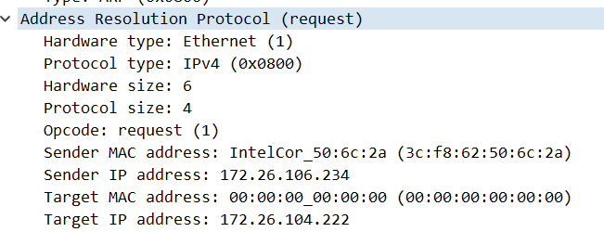
帧中包含网卡类型Hardware type，网络地址类型Protocol type，网卡地址长度Hardware size，网络地址长度Protocol size，Opcode：request（1）表示包为查询包，Sender MAC address和Sender IP address为发送者的MAC地址和IP地址，Target MAC address 和Target IP address为接收者的MAC地址和IP地址。

接收者返回的帧如下：
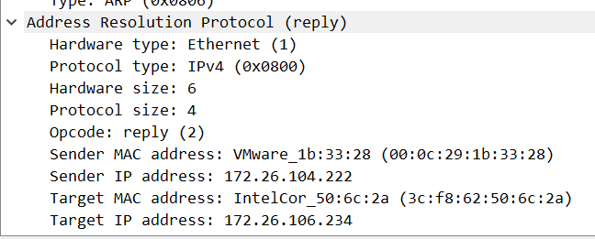
帧包含接收者的MAC地址和IP地址。
此时本机的arp表已更新win7虚拟机的信息：
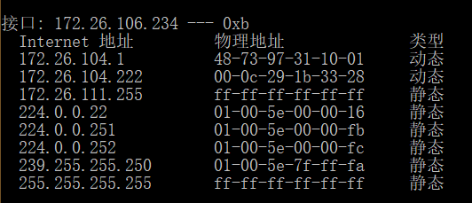

（三）IP协议分析
本机向win7虚拟机发送ping报文，捕获数据包如下：
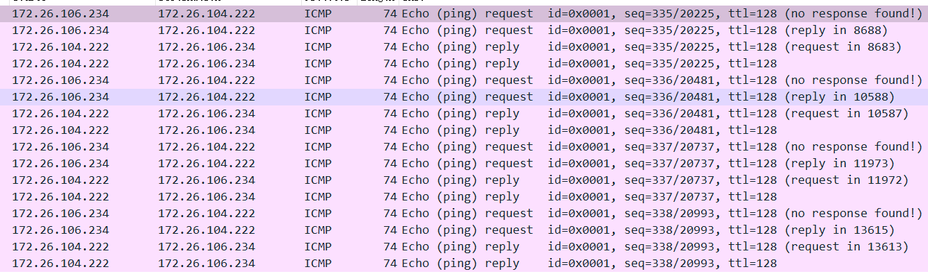
截取一帧分析：
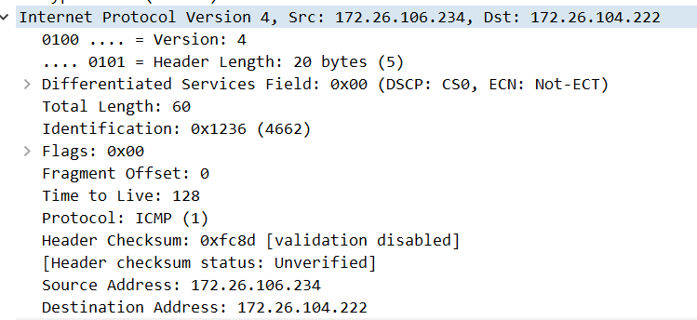
Total length表示封包总长度为60，标识码Identification为4662，flags为0表示后面没用分片的数据包，fragment offset偏移量为0，time to live存活时间128，协议为ICMP，source address和destination address为源地址和目的地址。

制定ping的数据包长度，重新捕获：
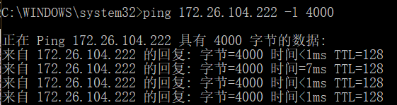
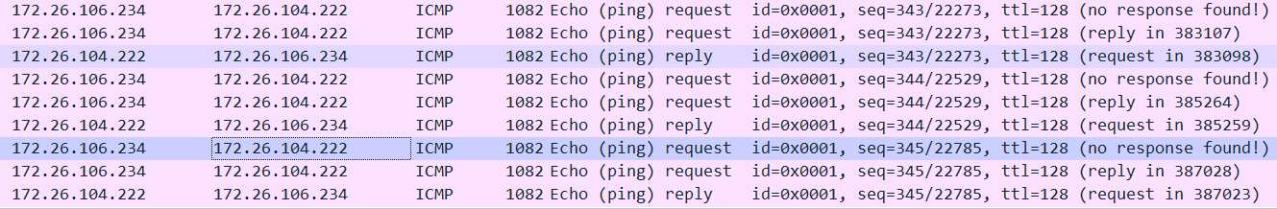
截取一帧分析：
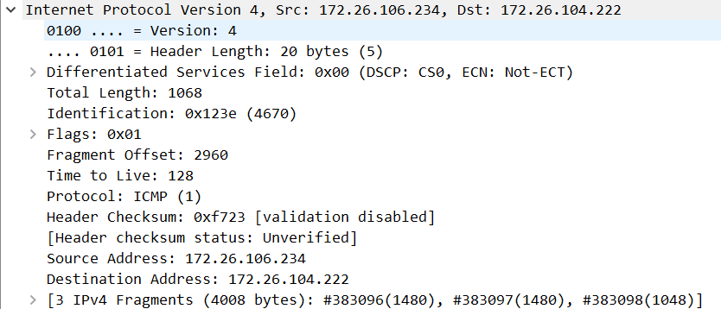
Flag值为1，说明数据包进行了分片，最后一行标明其他分片数据包标识码。
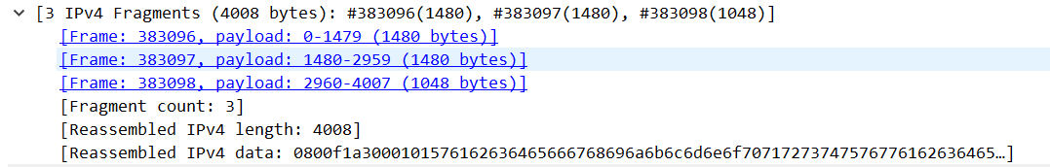

（四）ICMP协议分析
本机向win7虚拟机发送ping报文，捕获数据包如下：
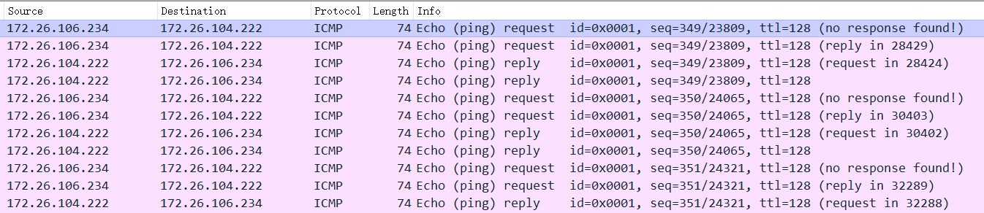
取一个请求数据包：
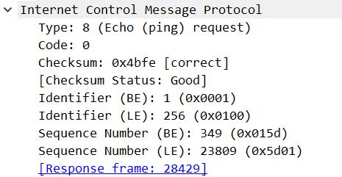
Type值为8表示ping请求，code值0表示回显请求，checksum为校验和，identifier为标识码，sequence number为序号。

取一个应答数据包：
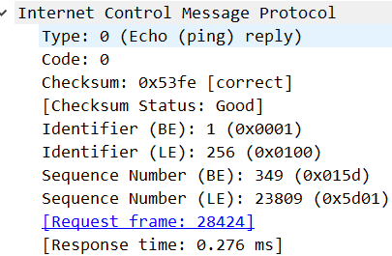
Type0，code0表示回显应答，其余信息类似请求数据包。

本机跟踪到达www.baidu.com的路由：
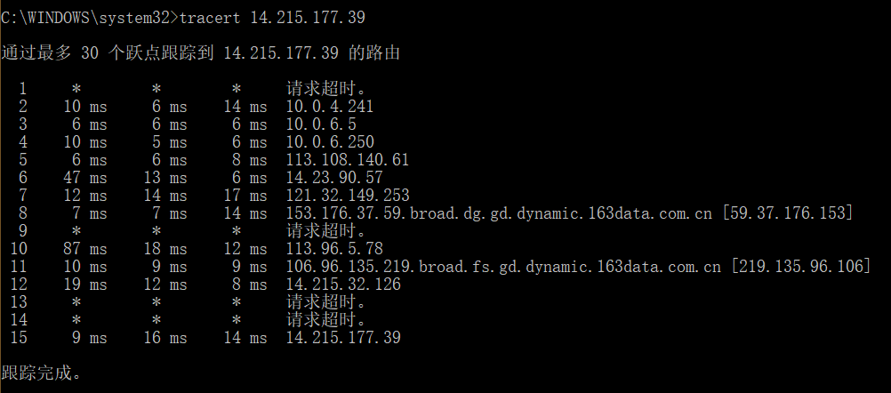
部分捕获到的数据包如下：
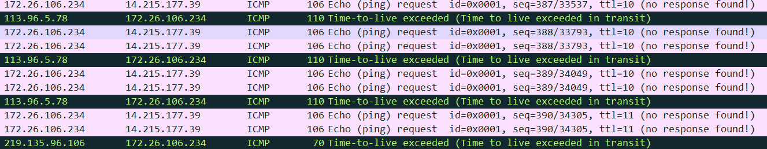
Time to live exceeded表示超过数据包生存时间，取一帧如下：
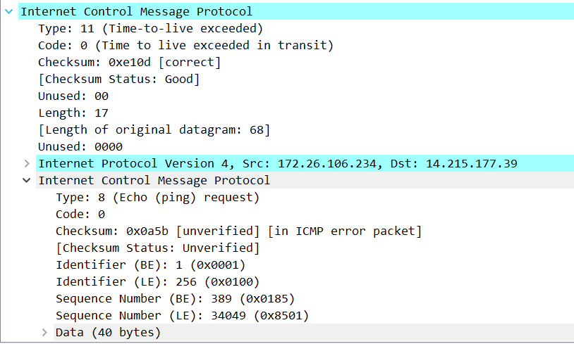

五、思考题
1、在ARP包分析实验过程中，为什么A有时能捕获ARP报文，有时却不能捕获ARP报文？
如果本机的arp缓存表中有目的主机的信息，则无需发送arp报文。

2、为什么运行ping 127.0.0.1时，不能捕获到ICMP报文？如果运行ping 本机IP地址能收到报文吗？ 为什么？
不能，ping 127.0.0.1和本机IP都是通过环路处理的，不经过网卡，wireshark无法捕获。

3、在ping 的过程中，返回信息“Request timed out” 和“Destination Host Unreachable”分别是由哪些情况引起的？
Request timed out表示本机存在到达目的主机的路由表，由于其他原因无法到达，如网络堵塞，包过滤等。
Destination Host unreachable表示本机不存在到达目的主机的路由，原因可能是目标主机不存在或没有建立连接。

4、请通过实验验证：
主机如果不设置“网关”，同一网段内的主机可以相互通信。用ping命令测试，用嗅探器测试可以捕获8个ICMP数据包，2个ARP数据包。不同网段的主机不能通信，用PING命令测试，会显示“ Destination Host Unreachable”，因为没有指明网关，无法发送出去，因此显示“目的主机不可达”，用嗅探器捕获不到任何信息。
主机如果设置“网关”，同一网段的主机通信不通过网关转发，用ping命令测试，用嗅探器可以捕获所有测试数据包，能看到对方主机的MAC地址。不同网段的主机之间通信需要网关转发，用ping命令测试，能看到网关的MAC地址（包括能通信或不能通信）。

在虚拟机上进行测试，分别配置Windows server2003虚拟机和win7虚拟机IP如下：
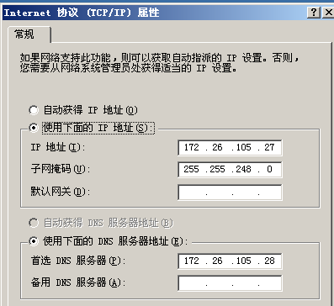
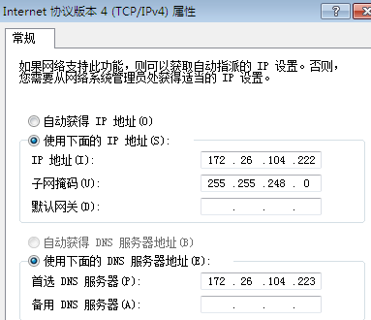
查看arp表：
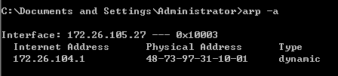
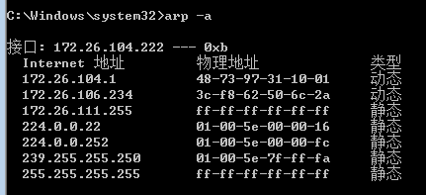
尝试ping，可以ping通：
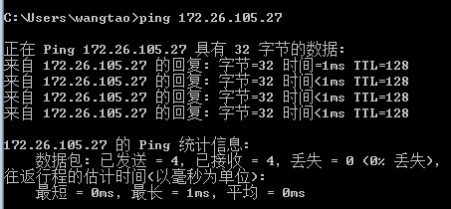
将win7改为不同网段：
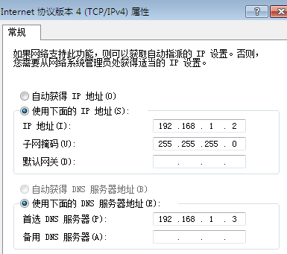
从windows server2003 ping win7，结果如下：
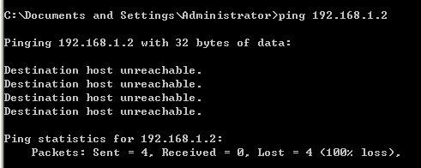
由于没有设置网关，ping不同网段的主机将显示目标不可达。

为两台主机配置网关，结果如下：
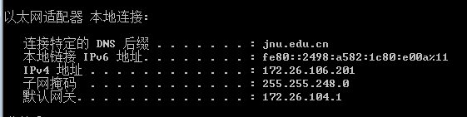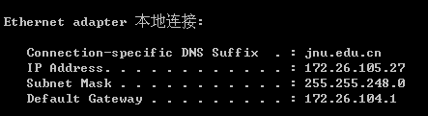
在win7虚拟机上尝试ping本机：
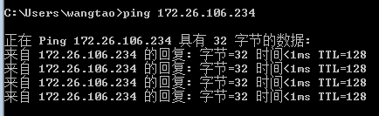
捕获到数据包如下：
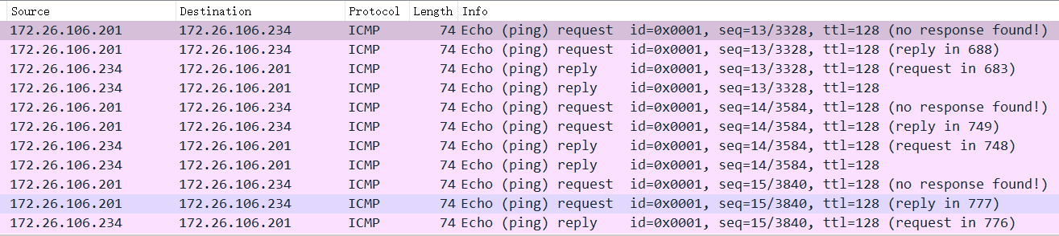
由图中IP可知数据包直接到达本机，没有经过网关。

在本机ping互联网中的主机，数据包会经过网关：
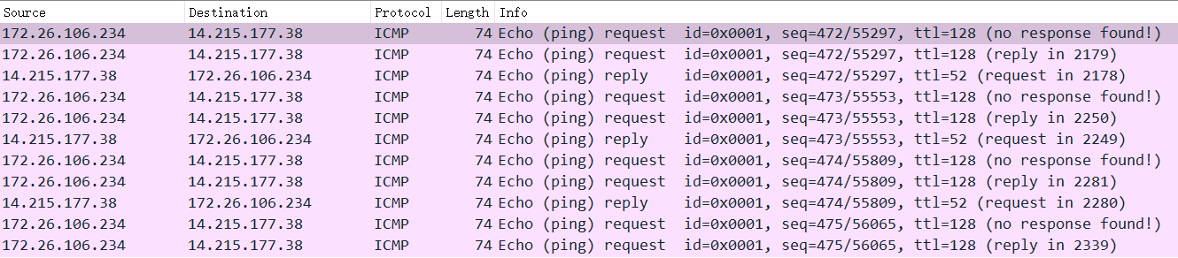
网关的MAC地址：
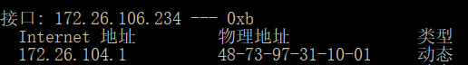
查看捕获的数据包，包含网关的MAC地址信息：

5、通过下面实验理解网关
（1）假设主机A的IP地址为10.2.2.2/23，主机B的IP地址为10.2.3.3/23，两台主机均不设置网关，用ping命令测试两主机的连通性，用ARP命令查看物理地址。对结果进行分析。

配置两台虚拟机的IP地址：
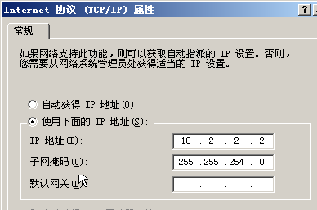
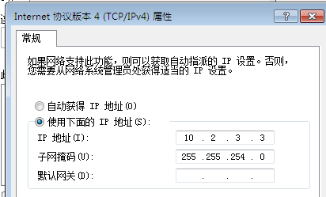
此时两台主机可以ping通：
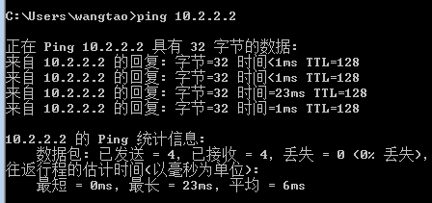
路由表中已更新主机信息：
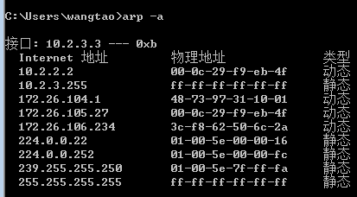
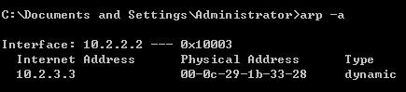
由于两主机处于同一网段，发送ping报文时，主机会向同一网段的主机发送ARP报文，获取另一主机的MAC地址，因此没有配置网关也可以通信。

（2）假设主机A的IP地址为10.2.2.2/24，主机B的IP地址为10.2.3.3/23，两主机不设置网关，分别在主机A和主机B上用ping测试与对方的连通性，用ARP查看物理地址。对测试结果进行分析。
修改IP如下：
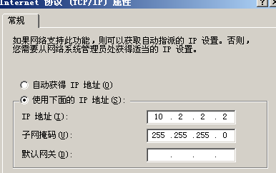
删除arp表中信息后进行测试。在主机A上ping主机B，无法ping通：
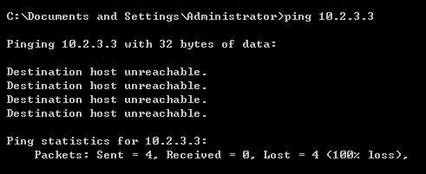
在主机B上ping主机A，无法ping通：
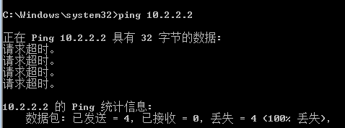
由于主机A，B处于不同网段，无法通过ARP广播获取另一主机的MAC地址，因此无法通信，且ARP表中没有相应表项。
设置网关为本机地址后再次尝试，此时主机A可ping通主机B，ARP表更新：
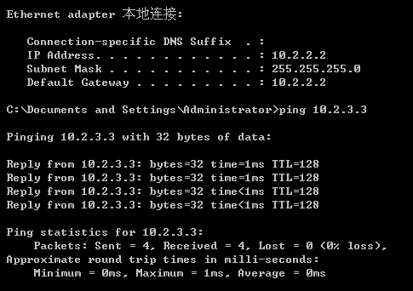
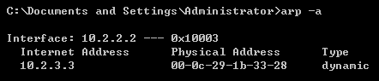
实验发现win7默认网关无法设置与本机IP相同，因此修改配置，将win7作为主机A，win server2003作为主机B进行实验：
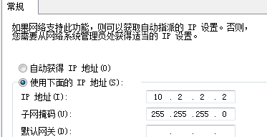
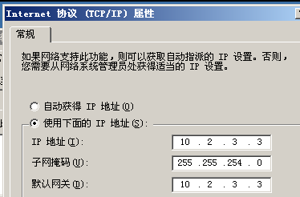
主机B也可ping通主机A，且ARP表更新：
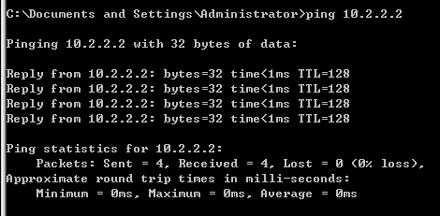
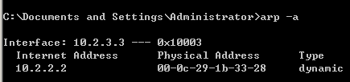
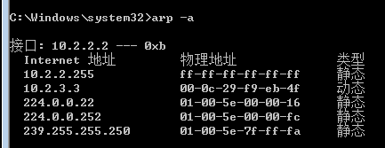

六、总结
通过本次实验学习了数据链路层和网络层协议的工作原理和过程，理解网关和子网掩码相关概念。

